**Protocolos de comunicacion**

**Seriales RS485**

Son un estándar de comunicación muy utilizado en áreas industriales y de automatización debido a su capacidad para transmitir a largas distancias y que puede soportar múltiples dispositivos en una misma línea.

Entre su funcionamiento vemos que usa dos cables para transmitir datos, su diferencia de voltaje representa un 1 y 0 lógico. También permite conectar 32 dispositivos o más en una misma línea.

En sus métodos de comunicación encontramos:

**Half duplex:** Consta de un solo par de cables usado para transmitir y recibir, pero solo uno a la vez

**Full duplex:** Este es igual, la diferencia es que si se puede transmitir y recibir a la vez.

Puede transmitir hasta 1200 metros a bajas velocidades, a mayor velocidad, la distancia disminuye.

Solo un dispositivo transmite a la vez, generalmente controlado por un protocolo maestro-esclavo.

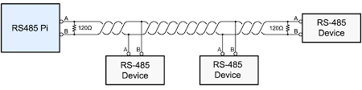

**Software MODBUS**

Es un protocolo de comunicación industrial que funciona con una estructura maestro-esclavo.

En su funcionamiento podemos ver:

El maestro envía una solicitud específica a un esclavo, luego el esclavo procesa la solicitud y envía una respuesta, pero solo el maestro puede iniciar la comunicación

Los tipos de datos que maneja son entradas digitales (lectura), salidas digitales (pueden ser lectura/escritura), registros de entrada (lectura), registros de retención (lectura/escritura)

Sus modos de transmisión comunes son: Modbus RTU (Comunicación serial (RS-485/RS-232)) y Modbus TCP/IP (Comunicación por red Ethernet)

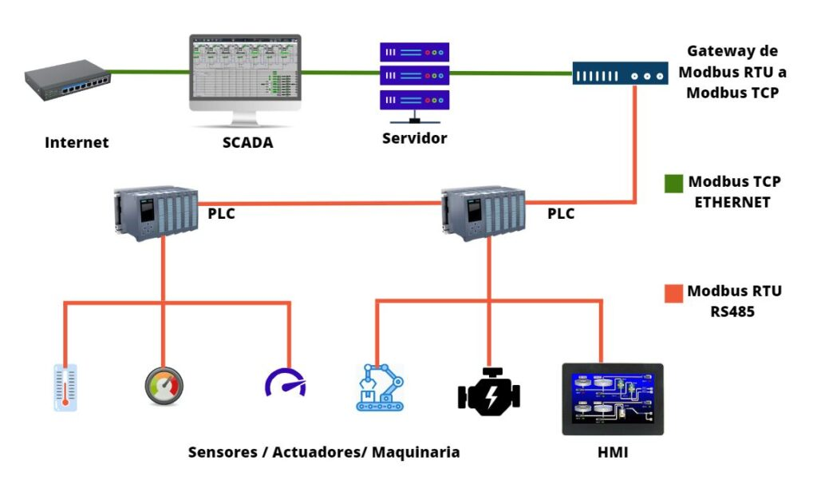

**Wireless MQTT**

En su funcionamiento básico vemos:

Su conexión inalámbrica en donde los dispositivos (publicadores y suscriptores) se conectan al broker MQTT a través de una red inalámbrica ( ya sea una red Wi-Fi, Bluetooth, LoRa, entre otras.).

Publicación de datos, donde un dispositivo publicador envía datos a un tópico (lo cual se conoce como un canal o categoría específica) en el broker.

Suscripción a tópicos, los dispositivos suscriptores se suscriben a los tópicos de interés.

Su distribución de mensajesdonde el broker recibe los datos del publicador y los reenvía a todos los suscriptores del tópico correspondiente.

